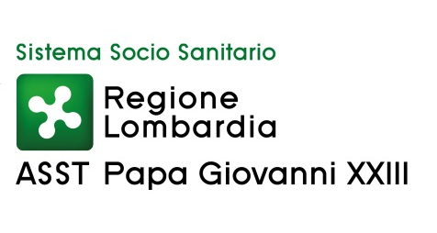

Politiche e gestione delle risorse umane
Direttore Angela Colicchio

Esito procedura comparativa per l’assegnazione di una borsa di studio, della durata di 12 mesi, dell’importo lordo di € 19.000,00 =, rinnovabili per ulteriori 24 mesi, da dedicare al progetto “Tempi di attesa delle prestazioni ambulatoriali e descrizione dell’offerta ambulatoriale dell’ASST Papa Giovanni XXIII: creazione di una reportistica utile per la gestione operativa” - UOC Direzione medica.

(deliberazione n. 1706 del 1.10.2020)

Ing. Silvia Mosca unica candidata idonea alla selezione

